关于中山市华伟实业有限公司证号中府国用（2014）第1100969号工业用地分割公示的通告

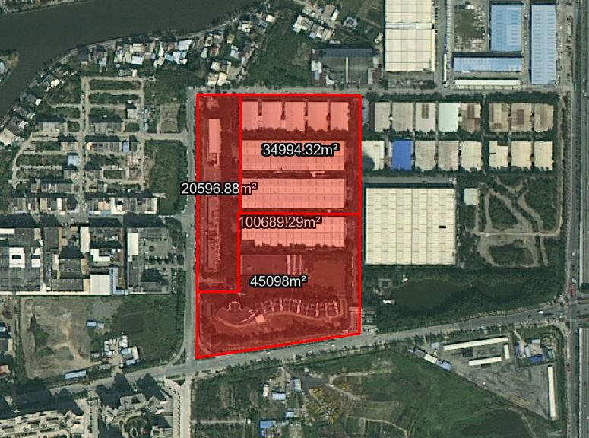
地块区位图
证号中府国用（2014）第1100969号宗地位于中山市木河迳东路51号，用地面积为100689.20平方米，土地使用权人为中山市华伟实业有限公司，土地用途为工业用地。现建设方申请分割该工业用地。
我局已受理其申请，依据城乡规划法律法规的有关要求，现对该工业用地分割业务进行公示，公示如下：
根据《<中山市港口镇木河迳二期控制性详细规划（2021）>A3-01、B1-02等局部地块规划条件论证报告》、《港口镇中山市华伟实业有限公司“工改工”宗地项目“三旧”改造方案》及《中山市国有建设用地合并与分割管理实施办法》相关规定，用地规划指标变更为
用地规划性质：一类工业用地
容积率：2.9-4.0
建筑密度：35-60%
绿地率：10-15%
建筑限高：生产性建筑高度≤60米，特殊工艺除外；配套设施建筑高度≤100米。
根据《中华人民共和国城乡规划法》相关规定，现就该事项予以公示，公示时间为自发布之日起十天。在公示期内如对上述事项有意见或建议，请使用真实姓名及联系方式，以书面形式反馈到以下地址：中山市兴中道2号投资大厦二楼208室，逾期视为无异议。
联系人:赖工 联系电话：0760-88269251

